Aula 8 - Técnicas de Otimização de Modelos para Edge AI

Técnicas de Otimização de Modelos
Formato : Texto-Base
A execução de modelos de Inteligência Artificial em dispositivos embarcados, como a Raspberry Pi, apresenta desafios relacionados à capacidade de processamento, à memória disponível, ao armazenamento, ao consumo de energia e ao controle da temperatura. Essas limitações exigem que os modelos sejam adaptados antes de sua implantação, garantindo que possam executar inferências de forma eficiente sem comprometer o desempenho do sistema.
Nesse contexto, a otimização de modelos consiste na aplicação de técnicas que reduzem o custo computacional da inferência, preservando, sempre que possível, a qualidade das predições. Esse processo é uma etapa essencial no desenvolvimento de aplicações de Edge AI, pois permite adequar modelos originalmente treinados em computadores de alto desempenho às restrições dos dispositivos embarcados.
A imagem abaixo apresenta, de forma simplificada, o processo de otimização de modelos para aplicações de Edge AI.
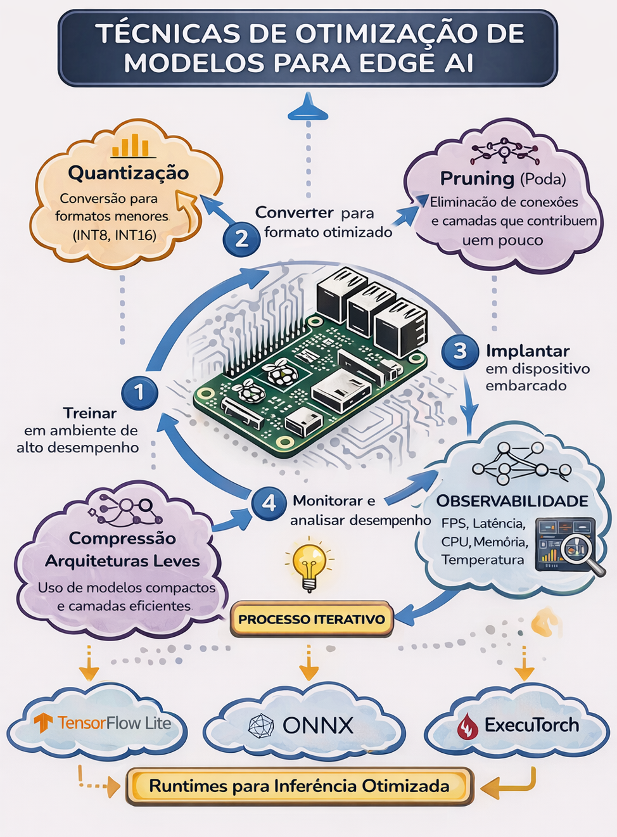

O que é a otimização de modelos?
A otimização de modelos pode ser entendida como o conjunto de técnicas utilizadas para reduzir o consumo de recursos computacionais durante a inferência. Entre seus principais objetivos estão:
- reduzir o tempo de processamento;
- diminuir o consumo de memória;
- reduzir o consumo de energia;
- aumentar a velocidade de inferência;
- manter níveis adequados de desempenho do modelo.
TOME NOTA
 | A otimização busca equilibrar desempenho e qualidade da inferência. Em muitos casos, pequenas reduções na precisão do modelo podem resultar em ganhos significativos de velocidade e economia de recursos.

Formatos e ambientes de execução
Após o treinamento, o modelo normalmente precisa ser convertido para um formato compatível com o ambiente onde será executado. Essa conversão possibilita o uso de runtimes especializados, desenvolvidos para executar modelos de forma mais eficiente em dispositivos embarcados.
Entre os principais ambientes utilizados destacam-se:
Runtime | Características
TensorFlow Lite (LiteRT) | Otimizado para dispositivos móveis e embarcados, oferecendo baixo consumo de memória, boa integração com aceleradores de hardware e suporte nativo a ferramentas de quantização e profiling.
ONNX Runtime | Permite executar modelos provenientes de diferentes frameworks, aplicando otimizações automáticas como fusão de operadores e reorganização de grafos computacionais durante a inferência.
ExecuTorch | Desenvolvido para modelos do ecossistema PyTorch, com foco em dispositivos de baixa potência, permitindo exportação direta para ambientes embarcados com menor dependência de runtimes pesados.

Esses ambientes reduzem o overhead de execução, isto é, o consumo adicional de recursos computacionais — como tempo de processamento, memória e energia — necessário para gerenciar a inferência.

Principais técnicas de otimização
Diversas estratégias podem ser utilizadas para reduzir o custo computacional de um modelo. Entre as mais empregadas destacam-se a quantização, o pruning e o uso de arquiteturas leves, ilustradas na imagem a seguir.

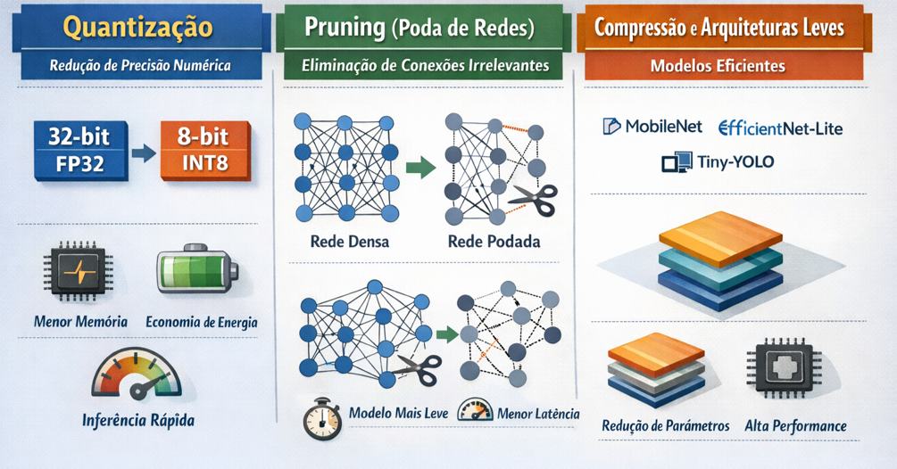

Quantização
A quantização reduz a precisão numérica utilizada para representar os parâmetros do modelo, substituindo valores em ponto flutuante por formatos inteiros, como INT8 ou INT16.
Essa abordagem proporciona benefícios como:
- redução do consumo de memória;
- menor tempo de inferência;
- redução do consumo energético.
Modelos quantizados podem alcançar reduções expressivas no consumo energético — em alguns casos, de até cinco vezes —, embora com possíveis impactos na acurácia, especialmente em tarefas complexas de visão computacional. A quantização pode ser aplicada tanto durante o treinamento (quantization-aware training) quanto após o treinamento (post-training quantization), permitindo diferentes níveis de compromisso entre desempenho e precisão.
ATENÇÃO
 | A quantização pode provocar pequenas perdas de acurácia, dependendo da aplicação. Por esse motivo, recomenda-se comparar o desempenho do modelo antes e depois da otimização.

Pruning (Poda de Redes Neurais)
O pruning consiste na remoção de conexões, pesos ou neurônios que apresentam pouca influência no resultado da inferência.
Essa técnica reduz a complexidade da rede neural, tornando o modelo mais compacto e acelerando sua execução. Dependendo da intensidade da poda, pode ser necessário realizar um novo treinamento para recuperar parte da precisão perdida.

Compressão e Arquiteturas Leves
Outra estratégia consiste na utilização de modelos desenvolvidos especificamente para dispositivos com recursos limitados.
Arquiteturas como MobileNet, EfficientNet-Lite e Tiny-YOLO foram projetadas para oferecer um equilíbrio entre desempenho, tamanho do modelo e velocidade de inferência, tornando-se amplamente utilizadas em aplicações de Edge AI.

Avaliando os resultados da otimização
A aplicação das técnicas de otimização deve ser acompanhada por métricas que permitam verificar seus efeitos na prática.
Entre os principais indicadores utilizados destacam-se:
- tempo de inferência;
- taxa de quadros por segundo (FPS);
- uso de CPU;
- consumo de memória;
- temperatura do processador;
- consumo energético.
A análise conjunta dessas métricas permite identificar se a otimização produziu ganhos de desempenho sem comprometer a estabilidade do sistema ou a qualidade das predições. Dashboards e sistemas de telemetria são ferramentas úteis para comparar versões otimizadas e não otimizadas do mesmo modelo, apoiando decisões técnicas com base em dados reais.

O ciclo de otimização
A otimização de modelos é um processo iterativo, no qual diferentes configurações são avaliadas até que seja encontrado um equilíbrio entre desempenho e precisão.
De forma geral, esse processo compreende as seguintes etapas:
- treinamento do modelo;
- conversão para um formato compatível;
- aplicação das técnicas de otimização;
- implantação no dispositivo embarcado;
- monitoramento do desempenho;
- realização de novos ajustes, quando necessário.

Esse ciclo permite adaptar continuamente o modelo às características do hardware e aos requisitos da aplicação.
Além do TensorFlow Lite (LiteRT), outros runtimes amplamente utilizados em aplicações de Edge AI são o ONNX Runtime e o ExecuTorch. As documentações oficiais desses projetos apresentam exemplos de conversão, otimização e implantação de modelos em diferentes plataformas, permitindo aprofundar o estudo sobre estratégias de inferência otimizada.
Ao compreender essas técnicas, torna-se possível selecionar estratégias de otimização compatíveis com as características da aplicação e do hardware utilizado, equilibrando desempenho, consumo de recursos e qualidade das inferências. Esses conceitos servirão de base para as atividades práticas a seguir, nas quais serão realizados procedimentos de conversão, otimização e avaliação de modelos de visão computacional executados em Raspberry Pi. Embora múltiplos runtimes sejam apresentados nesta fundamentação, a atividade prática utilizará o TensorFlow Lite como estudo de caso, por sua ampla adoção e facilidade de integração com a Raspberry Pi — a compreensão dos princípios explorados poderá ser posteriormente estendida a outros ecossistemas, como ONNX Runtime e ExecuTorch.

Otimização de Modelos de Visão Computacional
Formato : Hands-on (prática guiada)

A execução e otimização de modelos de visão computacional em ambiente embarcado pode ser organizada em um pipeline que utiliza a plataforma Raspberry Pi e o modelo pré-treinado MobileNetV2.
O objetivo central desse processo é compreender, de forma aplicada, como um modelo de Inteligência Artificial pode ser otimizado e avaliado em dispositivos com recursos computacionais limitados, considerando restrições reais de processamento, memória e energia.
A aquisição das imagens pode ser realizada por meio de URLs públicas, enquanto a aplicação pode ser executada dentro de um contêiner Docker previamente configurado, garantindo padronização do ambiente, controle de versões das bibliotecas e facilidade de reprodução dos experimentos em diferentes dispositivos
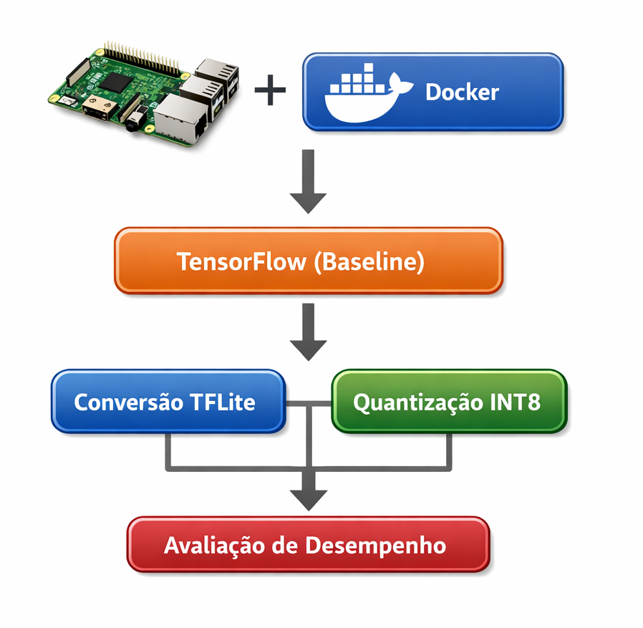

O pipeline de otimização envolve:
- Executar um modelo de classificação de imagens utilizando TensorFlow;
- Realizar inferência a partir de imagens obtidas por URL;
- Converter o modelo para o formato TensorFlow Lite;
- Aplicar quantização pós-treinamento;
- Executar inferência com modelos otimizados;
- Medir e comparar tempos de processamento;
- Analisar os impactos das técnicas de otimização no desempenho.

A interpretação dos resultados experimentais permite compreender os compromissos envolvidos entre desempenho, eficiência e qualidade da inferência em sistemas de Edge AI.
- Preparação do Ambiente com Docker
Nesta etapa inicial, será realizada a configuração do ambiente de execução por meio de contêineres Docker. Essa abordagem permite isolar dependências, evitar conflitos de versões e assegurar que todos os participantes utilizem a mesma infraestrutura de software.
O contêiner utilizado nesta atividade contém:
- Python 3.10;
- TensorFlow 2.13;
- Bibliotecas de processamento de imagens;
- Ferramentas para medição de desempenho.

- Criar a Estrutura do Projeto
No terminal da Raspberry Pi, crie a pasta principal do projeto:
mkdir edge_ai_docker
cd edge_ai_docker
mkdir modelo scripts

A estrutura do projeto deverá apresentar o seguinte formato:
edge_ai_docker/
├─ Dockerfile
├─ modelo/
└─ scripts/

- Criar o Dockerfile
Na pasta principal, crie o arquivo Dockerfile com a seguinte configuração:

nano Dockerfile

FROM python:3.10-slim-bullseye

WORKDIR /app

RUN apt-get update && apt-get install -y \
build-essential \
libatlas-base-dev \
libgl1 \
libglib2.0-0 \
nano \
&& rm -rf /var/lib/apt/lists/*

RUN pip install --upgrade pip

RUN pip install \
tensorflow==2.13.0 \
opencv-python \
numpy \
psutil \
requests \
pillow \
nano

COPY . /app

CMD ["bash"]
Essa configuração assegura compatibilidade com a arquitetura ARM da Raspberry Pi e instala todas as dependências necessárias.

- Criação do Ambiente de Execução com Docker
Execute o comando:
docker build -t edgeai_lab .
Esse comando é responsável por construir a imagem do ambiente de desenvolvimento e execução da aplicação, reunindo o sistema operacional, o Python, as bibliotecas de Inteligência Artificial e as dependências necessárias para o funcionamento do projeto.
Ao final desse processo, o ambiente estará padronizado e pronto para ser utilizado nas etapas seguintes.

- Inicialização do Contêiner
Após a construção, inicie o contêiner:
docker run -it -v $(pwd):/app edgeai_lab
A partir desse momento, todas as atividades serão realizadas dentro do ambiente isolado.

- Inferência com Modelo TensorFlow (Baseline)
Nesta etapa, será realizada a execução do modelo MobileNetV2 em sua versão original, utilizando TensorFlow. Essa versão servirá como referência inicial de desempenho.
Crie o arquivo:
nano scripts/inferencia_url.py
Insira o script responsável por realizar o download da imagem via URL, o pré-processamento e a inferência.

import tensorflow as tf
import numpy as np
import requests
import time
from PIL import Image
from io import BytesIO

# Solicita URL
url = input("Digite a URL da imagem: ")

# Download da imagem
response = requests.get(url)
img = Image.open(BytesIO(response.content)).convert("RGB")

# Redimensiona
img = img.resize((224, 224))

# Converte para array
img_array = np.array(img)

# Pré-processamento
img_array = tf.keras.applications.mobilenet_v2.preprocess_input(img_array)

# Batch
img_array = np.expand_dims(img_array, axis=0)

# Modelo
model = tf.keras.applications.MobileNetV2(weights="imagenet")

# Tempo
inicio = time.time()

# Inferência
pred = model.predict(img_array)

fim = time.time()

# Decodifica
decoded = tf.keras.applications.mobilenet_v2.decode_predictions(pred, top=3)

print("\nResultado:")
for item in decoded[0]:
print(f"{item[1]} - {item[2]*100:.2f}%")

print(f"\nTempo: {fim - inicio:.4f} s")

Execute:
python scripts/inferencia_url.py
Ao iniciar a execução, o sistema solicitará a inserção da URL de uma imagem, conforme indicado a seguir:
Digite a URL da imagem: <insira a URL da imagem>
A imagem informada deve conter objetos de uso cotidiano, como celular, xícara, livro ou celular, posicionados de forma centralizada e, preferencialmente, com boa iluminação.
Exemplo:

Após o processamento, o sistema exibirá no terminal as classes previstas pelo modelo, acompanhadas de seus respectivos níveis de confiança, bem como o tempo de inferência medido experimentalmente, permitindo a análise inicial do desempenho do modelo, exemplo:

Resultado:
hard_disc - 28.69%
binder - 22.91%
wallet - 5.78%
Tempo: 0.8799 s

- Conversão para TensorFlow Lite
Nesta etapa, o modelo original será convertido para o formato TensorFlow Lite em precisão de ponto flutuante (FP32).
Crie o script:
nano scripts/conversao_tflite.py
Insira:
import tensorflow as tf

print("Carregando modelo...")

# Carrega MobileNet
model = tf.keras.applications.MobileNetV2(weights="imagenet")

print("Convertendo para TFLite FP32...")

# Cria conversor
converter = tf.lite.TFLiteConverter.from_keras_model(model)

# Converte
tflite_model = converter.convert()

# Salva
with open("modelo/mobilenet_fp32.tflite", "wb") as f:
f.write(tflite_model)

print("Modelo FP32 salvo em modelo/mobilenet_fp32.tflite")
Execute:
python scripts/conversao_tflite.py
Observação: O modelo convertido será salvo na pasta modelo/.

- Quantização Pós-Treinamento
Em seguida, será aplicada a técnica de quantização pós-treinamento, convertendo o modelo para representação inteira.
Crie:
nano scripts/quantizacao_tflite.py
Insira:
import tensorflow as tf

print("Carregando modelo...")

model = tf.keras.applications.MobileNetV2(weights="imagenet")

print("Aplicando quantização...")

converter = tf.lite.TFLiteConverter.from_keras_model(model)

# Otimização padrão
converter.optimizations = [tf.lite.Optimize.DEFAULT]

tflite_quant = converter.convert()

with open("modelo/mobilenet_int8.tflite", "wb") as f:
f.write(tflite_quant)

print("Modelo INT8 salvo em modelo/mobilenet_int8.tflite")
Execute:
python scripts/quantizacao_tflite.py
Observação: O modelo INT8 será armazenado na pasta modelo/.

- Inferência com Modelos Otimizados
Nesta etapa, serão avaliados os modelos TFLite FP32 e INT8.
Crie:
nano scripts/inferencia_tflite_url.py
Insira:
import numpy as np
import tensorflow as tf
import requests
import time
from PIL import Image
from io import BytesIO
import sys

modelo = sys.argv[1]

print("Modelo:", modelo)

# URL
url = input("Digite a URL da imagem: ")

# Download
response = requests.get(url)
img = Image.open(BytesIO(response.content)).convert("RGB")

# Resize
img = img.resize((224, 224))

img_array = np.array(img)

# Normalização
img_array = img_array.astype(np.float32)
img_array = img_array / 255.0

img_array = np.expand_dims(img_array, axis=0)

# Interpreter
interpreter = tf.lite.Interpreter(model_path=modelo)
interpreter.allocate_tensors()

input_details = interpreter.get_input_details()
output_details = interpreter.get_output_details()

# Inferência
inicio = time.time()

interpreter.set_tensor(input_details[0]["index"], img_array)
interpreter.invoke()

pred = interpreter.get_tensor(output_details[0]["index"])

fim = time.time()

# Decodifica
decoded = tf.keras.applications.mobilenet_v2.decode_predictions(pred, top=3)

print("\nResultado:")
for item in decoded[0]:
print(f"{item[1]} - {item[2]*100:.2f}%")

print(f"\nTempo: {fim - inicio:.4f} s")
Execute:

python scripts/inferencia_tflite_url.py modelo/mobilenet_fp32.tflite
python scripts/inferencia_tflite_url.py modelo/mobilenet_int8.tflite

Observação: Utilize a mesma URL empregada no modelo não otimizado, garantindo consistência experimental.
ATENÇÃO
 | Scripts da atividade em Python: https://drive.google.com/drive/folders/1zt4IbbhgkOusIP2P8y8bXYmqkAIJxXL5?usp=sharing

Análise Comparativa dos Resultados
A comparação entre as diferentes versões do modelo permite avaliar o impacto das técnicas de otimização sobre o desempenho da inferência em dispositivos embarcados. Para facilitar essa análise, os resultados podem ser organizados em uma tabela semelhante à apresentada a seguir.
Modelo | Tempo de Inferência (s) | Variação (%) | Observações
TensorFlow (Base)
TFLite FP32
TFLite INT8

Com base nos dados, responda:
- Qual versão apresentou menor tempo de inferência?
- A quantização proporcionou ganhos significativos?
- Houve impacto perceptível na qualidade da classificação?
- Qual configuração é mais adequada para aplicações embarcadas?

SAIBA MAIS
 | Quantização Pós-Treinamento (PTQ) - A quantização é uma técnica essencial em Edge AI para otimizar modelos de aprendizado profundo. Este guia do Google ensina como converter modelos (de 32 bits para 8 bits) após o treino, reduzindo drasticamente o seu tamanho e o consumo de memória, além de acelerar a execução em dispositivos com hardware limitado, como microcontroladores, mantendo uma precisão muito próxima do modelo original.  Post-training quantization | Google AI Edge | Google for Developers

Conceitos consolidados
A otimização de modelos consolida a adaptação de redes neurais para execução eficiente em dispositivos de borda. A conversão para formatos como ONNX e TensorFlow Lite, associada a técnicas como quantização e pruning, permite reduzir tamanho, latência e consumo de recursos.
A comparação entre versões do modelo permite avaliar ganhos e perdas em precisão, tempo de inferência e desempenho na Raspberry Pi 5. Essa etapa reforça que otimizar não significa apenas tornar o modelo menor, mas encontrar equilíbrio entre qualidade da inferência e viabilidade operacional.

